

# **Rundschreiben 1/2025 Hundeabteilung**

# KTSV Hösslinswart

01.03.2025

**Liebe Mitglieder der Hundeabteilung im KTSV Hösslinswart**

Der Jahreswechsel ist schon wieder Geschichte. Das Training hat begonnen und unsere Mitgliederversammlung für 2025 liegt auch schon wieder hinter uns.

Das Jahr 2025 ist also in vollem Gange.

Deshalb möchte ich euch, mit dem heutigen Rundbrief, wieder über aktuelle Entwicklungen, über anstehende Termine und Pläne der Hundeabteilung informieren.

Herzliche Grüße

gez.

Hans-Jürgen Knauß

(für die Abteilungsleitung)



***Abteilung Hundesport***

Hans-Jürgen Knauß

Grabenstr. 10

73650 Winterbach

Tel.: 07181/76022

Mobil: 0176 80839512

Email: [HjKnauss@aol.com](mailto:HjKnauss@aol.com)

**Seminar zum Thema „Das Lernverhalten des Hundes“**

Monika Menges wird am 07.03.2025 einen weiteren Theorieabend zu einem spannenden Thema rund um unsere Hunde bestreiten. Die Einladung haben wir allen Mitgliedern per Mail bereits zukommen lassen. Ansonsten findet ihr sie natürlich auch auf unserer Homepage.

Wer Interesse hat, sollte sich kurzfristig bei Günter Dorn anmelden. Aufgrund der begrenzten, räumlichen Kapazitäten müssen wir die Teilnehmerzahl begrenzen.

Aber keine Angst; bei starker Nachfrage werden wir einen zweiten Termin anbieten.

**Neuwahlen im Rahmen unserer Mitgliederversammlung**

Am vergangenen Samstag, 22.02.2025 fand im Vereinsheim unsere diesjährige Mitgliederversammlung statt. Mit 39 Mitgliedern war die Versammlung ganz gut besucht. Das Protokoll zur Versammlung, sowie die Berichte im Rahmen der Jahresrückschau, finden interessierte Leser auf unserer Homepage.

Unter Tagesordnungspunkt „Neuwahlen“ gab es nur geringe Veränderungen. So wurde Angela Dollinger als Schriftführerin, Bastian Hauser für Kommunikation/Werbung/Öffentlichkeitsarbeit und Ulrike Kochendörfer als Kassenprüferin, jeweils einstimmig in ihre Ämter wiedergewählt. Auch ich persönlich wurde für weitere 2 Jahre als Leiter der Hundeabteilung bestätigt.

Besonders schön fand ich es, dass es uns in diesem Jahr gelungen ist, den Posten einer 2.-Ausbildungsleiterin zu besetzen. Hierfür hat sich Martina Zink bereit erklärt. Dafür mein herzlicher Dank, wie auch an alle anderen, die sich erneut zur Wahl gestellt haben.

Damit sieht die gesamte Abteilungsleitung nach den Neuwahlen wie folgt aus:

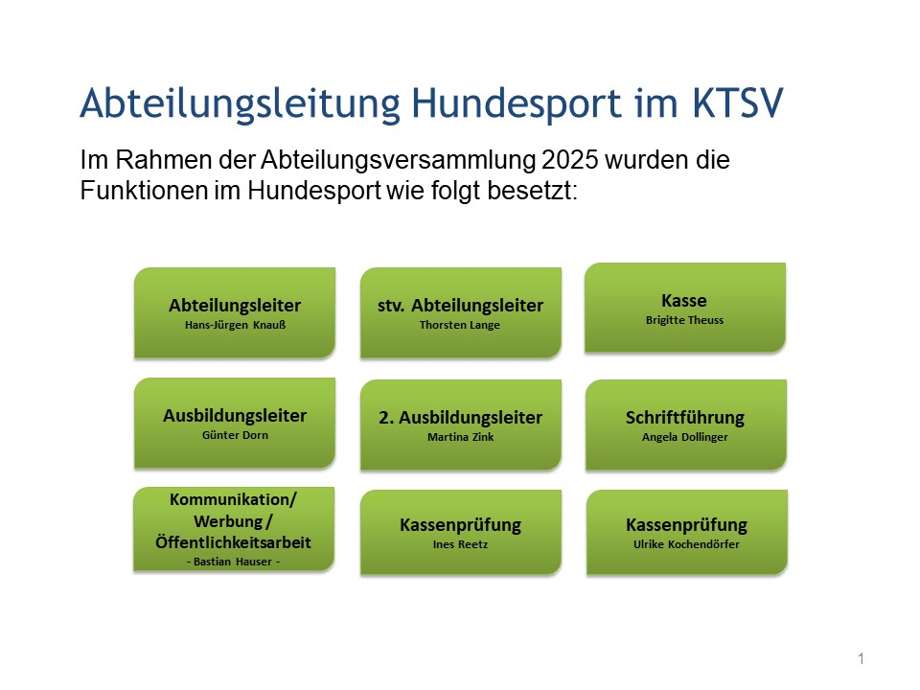

**Verlegung Welpen-Garten**

Unseren Welpen-Garten werden wir, aller Voraussicht nach, jetzt doch nicht verlegen müssen. Das von uns aktuell genutzte Gelände wird vom Naturkindergarten wohl doch nicht beansprucht, so dass wir unseren bisherigen Platz weiter nutzen können.

Für uns sind das sehr gute Nachrichten. Ohne großen Umbau können wir das, für Welpen-Training ideale Gelände weiterhin nutzen.

**Kreisgruppen Team-Test**

Am 28.06.2025 findet beim VdH Eislingen der Team-Test für die Kreisgruppe 10 statt. Interessenten schon mal vormerken. Wir wollen, mit einer möglichst großen Gruppe, daran teilnehmen.

**Vereinskleidung im Team-Shop**

Das Frühjahr kommt und damit auch die Zeit sich eventuell mit Vereinskleidung der Hundeabteilung auszustatten. Deshalb nochmals der Hinweis auf den bei Sport Schwab Winterbach eingerichteten Team-Shop, über den ihr, völlig unkompliziert, Teile bestellen könnt.

Hier nochmals der Link: <https://worldofteamsport.de/collections/hundeverein-ktsv-hosslinswart>

Aber auch über die Homepage erreichbar

**Geplante Termine in 2025**

Für 2025 haben wir schon eine ganze Reihe von Terminen festgelegt. Bitte tragt sie schon mal in eure Kalender ein. Wir würden uns sehr freuen, wenn möglichst viele Mitglieder teilnehmen.

|  |  |
| --- | --- |
| 07.03.2025 | Seminar Lernverhalten |
| 14.03.2025 | Mitgliederversammlung Hauptverein |
| 01.05.2025 | Gemeinsame Maiwanderung mit Hund |
| 01.06.2025 | 50 Jahre Berglen mit Festumzug |
| 28.06.2025 | Kreisgruppen Team-Test |
| 26.07.2025 | Sommerfest Hundeabteilung |
| 25.10.2025 | Begleithundeprüfung |
| 13.12.2025 | Jahresabschluss bei Mira |

**Hundeabteilung in den sozialen Medien**

Homepage: ktsv-hoesslinswart.de

Facebook: [Ktsv Hoesslinswart Hundesport](https://www.facebook.com/profile.php?id=61552386149551)

Instagram: [ktsv_hoesslinswart_hundesport](https://instagram.com/ktsv_hoesslinswart_hundesport?igshid=OGQ5ZDc2ODk2ZA==)

Wenn ihr Bilder oder auch einen kleinen Artikel einstellen möchtet könnt ihr das gerne tun. Wendet euch bitte vertrauensvoll an Bastian, der für uns diesen Bereich verantwortlich betreut.